Prénom : ………………………… | Date : ………………………………………………………

 | Des IMAGES et des MOTS (07)

- Entoure chaque mot que tu sais lire, relie-les au dessin. Puis recopie chaque mot sous le dessin :

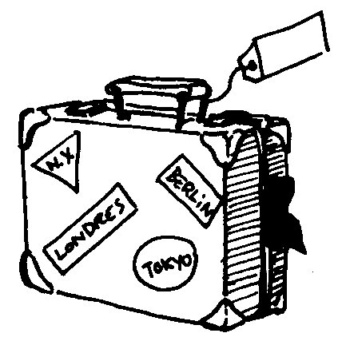 |  | ²un garage  ²un ²tapi$  ²une locomotive  ²une valise  ²une ²pomme  ²une ²usine  ²un vélo  ²un robot  ²une ²pile  ²une ²salade  du chocolat  ²une robe  ²un matela$  ²une luge |  | 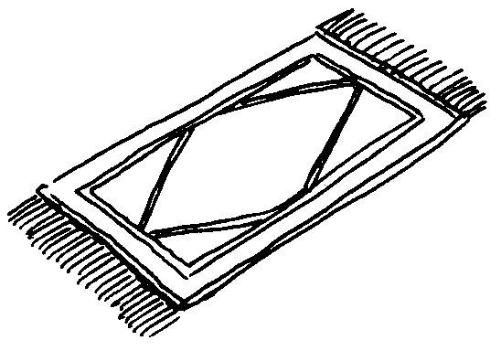
………………………………… |  |  |  | …………………………………
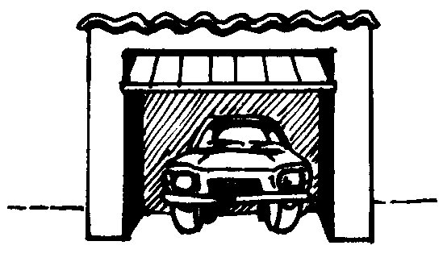 |  |  |  | 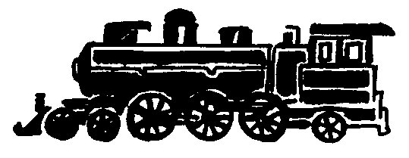
………………………………… |  |  |  | …………………………………
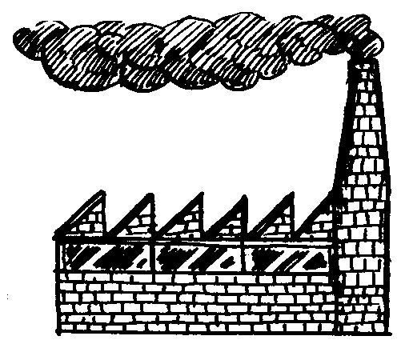 |  |  |  | 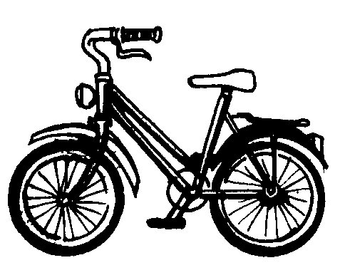
………………………………… |  |  |  | …………………………………
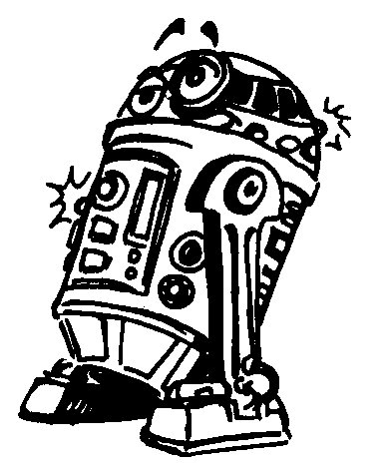 |  |  |  | 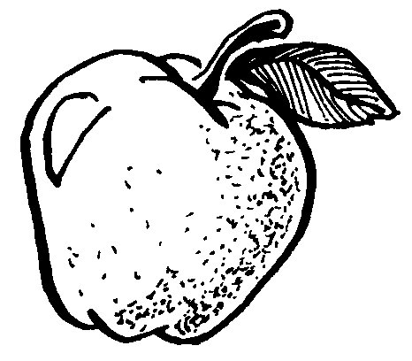
………………………………… |  |  |  | …………………………………
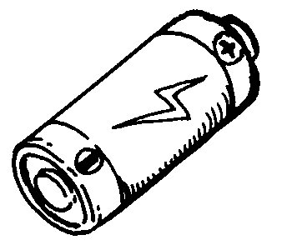 |  |  |  | 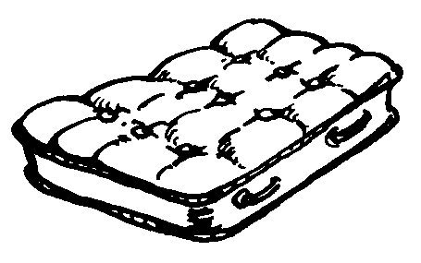
………………………………… |  |  |  | …………………………………
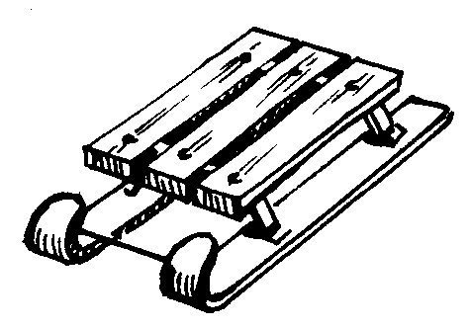 |  |  |  | 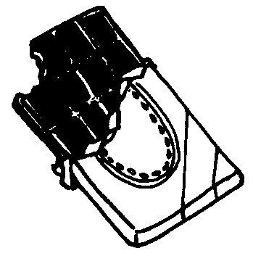
………………………………… |  |  |  | …………………………………
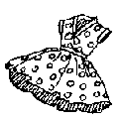 |  |  |  | 
        

